Gateo
في ظل التطور المتسارع الذي يشهده العالم الرقمي، وتغير سلوك المستخدمين نحو المنصات التفاعلية والاجتماعية، جاءت فكرة Gateo لتقدم مفهومًا جديدًا يجمع بين التواصل الاجتماعي والتجارة الذكية ضمن بيئة موحدة وآمنة.
تعتمد المنصة على ربط المستخدمين بأصحاب الأنشطة التجارية وصناع المحتوى ضمن تجربة اجتماعية متكاملة، تتيح للمستخدم اكتشاف المنتجات والخدمات والتفاعل معها بطريقة طبيعية تشبه استخدام منصات التواصل الاجتماعي الحديثة.
Gateo لا تهدف إلى إنشاء متجر إلكتروني تقليدي، بل تسعى إلى:
تحويل التسوق من عملية بحث إلى تجربة استكشاف اجتماعية متكاملة.
انا لا ابني متجر بل ابني منصة اجتماعيى للبيع ولاكتشاف
Connect • Discover • Shop
ملخص شرح الفكرة
تحويل التسوق من عملية بحث إلى تجربة اجتماعية.

تقوم فكرة على انشاء مجتماعت حقيقية تمارس نشاطاتها الاعتيداتية كما هوه على جميع المنصات التواصل الاجتماعي من خلال انشاء شبكات اهتمامات للمستخدمين تسهل عليهم الوصول الي مقدمين المحنوى ودمجهم بمقدمين الخدمات لجعلهم عنصر واحد من مشاهير و اصحاب النشاطات المختلفة.
التركيز على تقديم مزايا متقدمة من الخدمات التي لم يحصل عليها مقديم الخدمات واصحاب النشاطات التجارية ومن ابرز المزايا امكاتية انشاء متجر (وموقع) الكترروني مستقل يمكن المستخدم من داخل المنصة او من خارج المنصة تصفحة الموقع بقيود مبسطة تحافض على استقلالية الطرفين.
ومن ابر مزايا المنصة وجود حسابات حقيقية شاملة للنشاطات التجارية ودمجها مع مزايا وخيارات المتوفرة في منصات اتواصل الاجتماعي مما يجعل المنصة عبارة عن قاعدة بينات تندرج تحت دليل تجاري ضخم يخضع الي شروط تضبط مصداقية المعلومات يمكن المستخدمين من البحث والفلتره والاختيار وشراء الخدمات والسلع مباشره من خلال المنصة تحت مسؤولية المنصة نفسها.
وتمكين المستخدمين من انشاء حسابات خاصة تمكنهم من نشر والتعليق والتقييم والمشاركه والبث وانشاء منتديات او مجموعات متخصصة ضمن مجلات الاهتمام .
تمكين اصحاب المتاجر من انشاء مواقع الكترونية متعددة المستويات من مواقع تعريفية ومواقع تجارية بشكل سهل وسريع مع امتلاك روابط نشر خاصة بهم لتسويقهم من خلال محركات البحث ؟ حيث ان هذه الميزه تخضع لخدمات الذكاء الاسطناعي الذي يعمل بتصدير تصاميم وتنسيقات وتوليد محتوا وتحسينة .
تمكين المستخدمين من التواصل بشكل خاص وبشكل عام من خلال انشاء شبكة مراسلة احترافية مع امكانية انشاء حسابات تعريفية تشمل كل ما يحتاجة المستخدم من مزايا
مع العتماد على الشفافية من خلال توفير عرض وتقارير وتحركات المستخدمين من زيارات وتصفحات حسابات بعض لبعض.
تتوفر في المنصة نضام مراسلات متميز يشبك بين الاعضاء ويمكن شبكة بين المتاجر يتيح جميع خيارت الاتصال المسموع والمرئي والكتابي.
و في المنصة خاصية نطاق جغرافي يمكنك تحديه لعمل فلترة على خدمة او منتج حسب المنطقة المحددة لتتمكن من المقارنة والاختيار الافضل.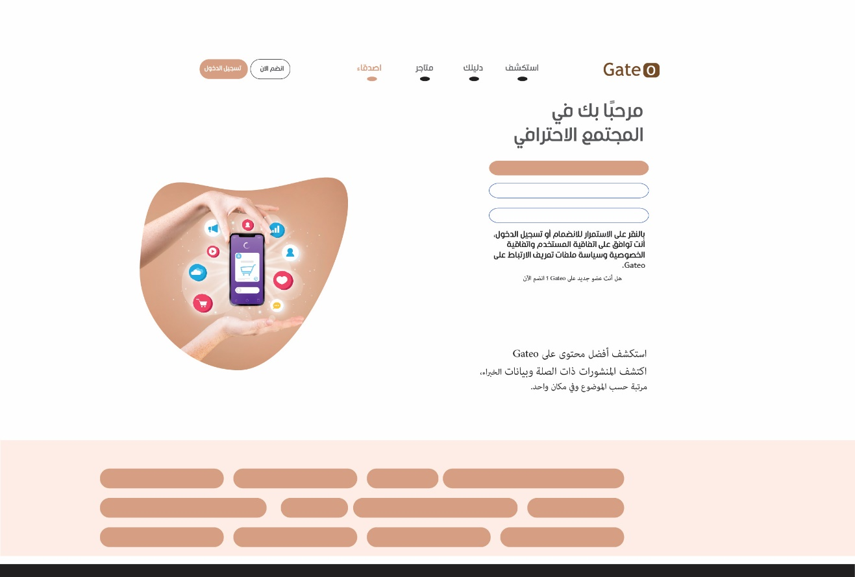
هذا عبارة عن ملخص مبسط لمجمل الفكره حيث تحمل الفكره مئات الميزات التي سيتم استغلالها واضفاتها على المنصة حسب التوقيت المناسب لتكون بالمقدمة ودعم انتشار ونجاح المنصة؟

الرؤية: تحويل عملية التسوق من مجرد "بحث عن منتج" إلى "تجربة استكشاف اجتماعية" متكاملة.

الجوهر الاستراتيجي للمنصة (Social Commerce Platform)
لا يهدف Gateo ليكون مجرد متجر إلكتروني تقليدي، بل هو بيئة رقمية هجينة تجمع بين قوة الشبكات الاجتماعية ودقة الأنظمة التجارية.
مجتمعات الاهتمامات: بناء شبكات قائمة على ما يحبه المستخدم، حيث يجد المستخدم نفسه في مجتمع يشاركه اهتماماته، مما يسهل الوصول للمنتجات والخدمات بشكل طبيعي.

الدمج الثلاثي: صهر "المشاهير وصناع المحتوى" مع "أصحاب الأنشطة التجارية" و"المستهلكين" في بوتقة واحدة، ليكون الجميع جزءاً من دورة اقتصادية واجتماعية تفاعلية.

شرح مفصل للنسخة الاولى للمنصة والتطبيق.
مقدمة :
تقوم المنصة على اتاحة فرصة الاطلاع والاستفادة من بعض اخدمات التي يمكن ان يحتاجها المستخدم قبل تسجيل الدخول وانشاء حساب وهذه السياسة تكون مقيدة بشكل ممنهج لكي لا يكون هنالك اي تعدي على الخصوصية المستخدمين او استغلال الميزه بشكل يسئ للمنصة بشكل عام حيث حدد الخيارات حسب المتطلب فقط.
اولا: الصفحة الرئيسة :
محتويات الصحة الرئيسية
شعار المنصة
خيارات التسجيل والدخول : تكون من خلال استخدام بريد الكتروني او رقم هاتف
القائمة الرئيسية : الاشخاص / المتاجر / الدليل / خيار استكشف وهوه خيار يفتح قائمة جميع خدمات المنصة بشكل تعريفي فقط.
مساحة عرض صورة تعريفية تعكس هوية المنصة
المساحة الختامية (footer) وهي مساحة تضاف بها الروابط المهمه من دليل مستخدم وشروط والاحكام وغيرها من الخيارت المتاح الاطلاع عليها المستخدم وستذكر لاحقا .
بناء على سياسة عمل المنصة نقوم على تقديم خدمات عامة للمستخدم من غير تسجيل الدخول ونشاء حساب على المنصة وهي .
خيار استكشف : وهو خيار يقوم على عرض معلومات عامة عن خدمات للمنصة بعرض الخيارات المقترحة التالية للعرض فقط :
- الأكثر تداولًا
- لايف الآن
- منتجات يقترحها الذكاء الاصطناعي
- منتجات قريبة منك
- أصدقاء اشتروا هذا
- ترند اليوم
- متاجر صاعدة
خيار دليلك : يعرض فلتر مدعوم بمحرك بحث ذكي يقوم بفلتر معلومات خاصة عن المتاجر والمعارض والمنتجات وما يتبعها.
متاجر : يقوم بعرض فقط قائمة يتم الاختيار من خلالها وعرض جميع المتاجر حسب اسس توضع لعرضها
اصدقاء : وهو خيار مخصص للبحث عن اشخاص مشتركين في المنصة ولديهم حسابات لاغراض التعارف والصداقة وغيرها من المصالح التجارية او الاجتماعية للتحفيز لانشاء الحسابات .
جميع الخيارات المقدمة بالصفحة الرئيسية هي خيارات مرتبطة بالعرض فقط وفي حال تطلب اي اجراء يتم طلب تسجيل حساب او تسجيل الدخول في حال وجد حساب مع مراعات السهولة التامة في انشاء الحساب

هنا في حال تم تسجيل الدخول تظهر الصفحة الرئيسية كما هوه مبين في الصورة المرفقه .
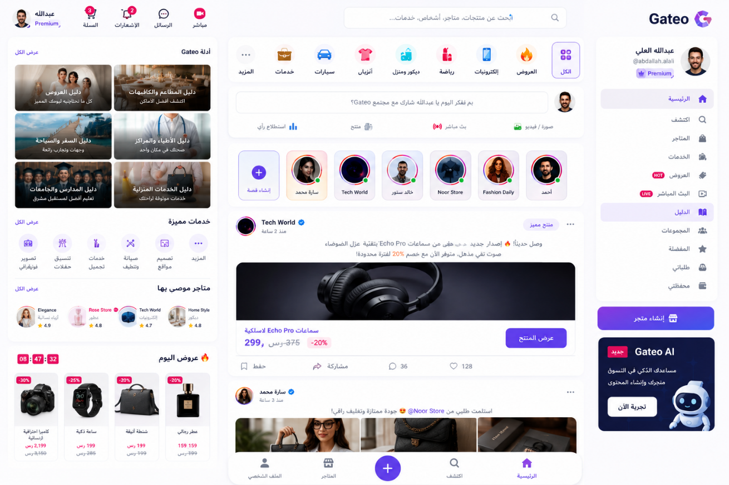

هذا نموذج مقترح يحمل الكثير من الخيارات حيث نعمل على دراسة اختصار وعادة تصميم الصفحة لتمكن من تسهيل استخدم المنصة وجعل التصفح اكثر متعه للمستخدم وسهوله .

لوحة ادارة اصحاب النشاطات التجارية وميزتها وخياراتها :
ما الذي يحصل عليه صاحب النشاط؟
داخل Gateo:
- متجر
- موقع إلكتروني
- صفحة أعمال
- ظهور بالدليل
- نظام تواصل
- منشورات
- بث مباشر
- تقييمات
- SEO
- مشاركة اجتماعية
كلها بحساب واحد.
أهم نقطة ممتازة عندك
أنت لا تنشئ:
Website Builder فقط
بل:
Website + Social + Discovery + Commerce
وهذا نادر جدًا عربيًا.
“أنشئ حضورك الرقمي الكامل من مكان واحد.”

سوف نقوم على تقديم مثال قسم متخصص سوف نعمل على انشائه في المنصة متخصص للنساء كسبيل المثال وكيف يمكن التعامل معه في المنصة ؟
الدليل التفصيلي للقسم
بوابة السيدات (Ladies GATE)

الفصل الأول: المفهوم والرؤية (The Concept)
يهدف المشروع إلى تأسيس أكبر مجتمع سوق رقمي نسائي متكامل في المنطقة. يعتمد القسم "سياسة التسويق غير المباشر"، حيث لا تبيع المنصة منتجاتها الخاصة، بل توفر "البنية التحتية" والخدمات المتخصصة لتمكين أصحاب الاختصاص من الوصول إلى جمهورهم المستهدف من السيدات بفعالية
تُمكّن قسم Ladies Gate مزوّدي الخدمات وأصحاب الأعمال في قطاع التجميل والمنتجات النسائية من إنشاء حسابات احترافية تتيح لهم بناء متاجر ومعارض رقمية متكاملة داخل المنصة، وذلك ضمن تصنيفات منظمة تعكس طبيعة خدماتهم وتسهّل الوصول إليها.
وتوفر المنصة تجربة استخدام متقدمة للمستخدمات، حيث يمكنهن البحث واستكشاف الخدمات والمنتجات بناءً على الموقع الجغرافي، ونوع الخدمة، والتصنيف، مما يعزز من دقة النتائج ويرفع مستوى الثقة في الاختيار، ويختصر الوقت والجهد في الوصول إلى أفضل مزوّدي الخدمات.
كما يدعم القسم عمليات الحجز والشراء بشكل مباشر وآمن من خلال نظام متكامل، يضمن تجربة سلسة وموثوقة للمستخدمين. وإلى جانب ذلك، بيئة مجتمعية تفاعلية مخصصة للنساء، تتيح تبادل الآراء والتجارب، ومشاركة التقييمات، مما يسهم في تعزيز الشفافية، ورفع جودة الخدمات، وتحفيز المنافسة الإيجابية بين مزوّدي الخدمة.
يستهدف القسم Ladies Gate شريحة واسعة ومتنامية من الأعمال المرتبطة بالقطاع النسائي، حيث تغطي مجموعة متنوعة من القطاعات الحيوية التي تشهد طلبًا مستمرًا ونموًا متزايدًا، وتشمل:
- قطاع التجميل: ويضم صالونات التجميل، ومجمّعات العناية والجمال، إضافة إلى خبراء التجميل المستقلين.
- القطاع الطبي التجميلي: ويشمل عيادات التجميل المتخصصة والخدمات العلاجية المرتبطة بالجمال.
- قطاع الأزياء: ويضم محلات بيع وتأجير الفساتين، ومتاجر الإكسسوارات، وكل ما يتعلق بإطلالة المرأة.
- قطاع مستحضرات التجميل: ويشمل متاجر بيع منتجات التجميل والعناية الشخصية بمختلف أنواعها.
وتسعى المنصة إلى توحيد هذه القطاعات ضمن منظومة رقمية واحدة، تتيح لها الوصول إلى شريحة أكبر من العملاء، وتعزز من فرص النمو والانتشار، من خلال توفير أدوات رقمية متقدمة للتسويق وإدارة العمليات.

القيمة المضافة (Value Proposition)
يقدم قسم Ladies Gate قيمة مضافة حقيقية من خلال إنشاء بيئة رقمية موثوقة وآمنة تجمع كافة احتياجات المرأة في قطاع التجميل والخدمات المرتبطة به ضمن منصة واحدة متكاملة. حيث تمكّن المستخدمات من البحث، والمقارنة، واتخاذ قرار الشراء أو الحجز بسهولة، اعتمادًا على نظام تقييمات موثوق، وفلاتر ذكية مدعومة بالتقنيات الحديثة، دون الحاجة إلى التنقل بين منصات متعددة.
وعلى مستوى مزوّدي الخدمات والمتاجر، توفر المنصة نموذجًا مرنًا للدخول إلى السوق الرقمي، من خلال إتاحة إنشاء متاجر رقمية بتكلفة تبدأ من الصفر، بما يتناسب مع حجم وطبيعة النشاط. كما تتيح لهم الاستفادة من منظومة تسويقية شاملة داخل المنصة، تضمن تحقيق انتشار أوسع وزيادة فرص الوصول إلى العملاء، دون الحاجة إلى استثمارات تسويقية منفصلة.
إضافة إلى ذلك، تسهم المنصة في بناء مجتمع رقمي تفاعلي مخصص للنساء، قائم على التفاعل المفتوح والشفاف، من خلال إتاحة إنشاء مجموعات نقاش عامة، ومحادثات، ونظام تقييمات وتعليقات، إلى جانب تنظيم مسابقات وأنشطة تفاعلية. ويعزز هذا التوجه من مستوى التفاعل داخل المنصة، ويدعم خلق بيئة تنافسية إيجابية بين مزوّدي الخدمات، مما ينعكس بشكل مباشر على تحسين جودة الخدمات المقدمة.
ونهدف الي تحويل المنصة من منصة حجز الي منصة مجتمع مبني على “الخبرة والتجربة”
بدل ما تكون المنصة مجرد حجز، تتحول إلى: مرجع نسائي للتجارب الحقيقية
- المستخدمات يشاركن:
  - تجارب قبل/بعد
  - تقييمات تفصيلية
  - نصائح شخصية
النتيجة:
- زيادة الثقة
- تقليل التردد في الشراء
- رفع معدل التحويل (Conversion Rate)
نظام “التوصيات الاجتماعية” (Social Recommendations)
بدل AI فقط، يكون:
التوصيات مبنية على سلوك المجتمع
مثال:
- “الأكثر حجزًا هذا الأسبوع”
- “الأكثر تقييمًا في منطقتك”
- “اختيارات السيدات المشابهات لك”
القيمة:
- قرارات أسرع
- إحساس بالثقة (Social Proof)
مجتمعات متخصصة (Micro Communities)
إنشاء مجموعات حسب الاهتمام:
- عرائس (Brides)
- العناية بالبشرة
- المكياج الاحترافي
- الفساتين والمناسبات
القيمة:
- زيادة وقت بقاء المستخدم داخل المنصة
- بناء ولاء عالي جدًا
نظام “صانعات المحتوى” داخل المنصة
إعطاء فرصة للمؤثرات الصغيرة:
- إنشاء حسابات محتوى
- مراجعات فيديو
- ترشيحات
القيمة:
- محتوى مجاني للمنصة
- تسويق داخلي مستمر
- تقليل تكلفة الإعلانات
رحلة المستخدم الكاملة” داخل المجتمع
مثال:
- تسأل: “أفضل صالون عرائس؟”
- تحصل على:
  - ردود
  - ترشيحات
  - روابط حجز مباشرة
القيمة:
تحويل المجتمع إلى قناة بيع مباشرة
تتبنى Ladies Gate نهجًا مبتكرًا يقوم على بناء مجتمع رقمي تفاعلي يشكّل عنصرًا أساسيًا في تجربة المستخدم، وليس مجرد ميزة إضافية. حيث تتيح المنصة للمستخدمات مشاركة تجاربهن، وتبادل التوصيات، والانضمام إلى مجتمعات متخصصة، مما يساهم في خلق محتوى حقيقي قائم على التجربة يعزز من الثقة ويؤثر بشكل مباشر على قرارات الشراء.
كما تعمل المنصة على ربط التفاعل المجتمعي بالعمليات التجارية بشكل مباشر، من خلال تحويل التوصيات والمحتوى إلى فرص حجز وشراء فورية، مما يجعل المجتمع داخل المنصة أداة فعالة لزيادة المبيعات، وتقليل تكاليف التسويق، وتعزيز ولاء المستخدمين على المدى الطويل.
مثال: مجتمع “العرائس” داخل المنصة
إنشاء مجتمع مخصص
- اسم المجموعة: Brides Community – عرائس المستقبل
- هدف المجموعة: تبادل خبرات العرائس حول اختيار الصالونات، الفساتين، المكياج، والتجهيزات قبل الزفاف.
تفاعل المستخدمين
- مشاركة صور قبل/بعد من صالونات مختلفة
- تقييم كل خدمة وتجربة بشكل مفصّل
- نشر نصائح حول الميزانية، توقيت الحجز، والاختيارات الأفضل
ربط التفاعل بالشراء
- كل منشور عن صالون يحتوي على زر “احجزي الآن” مباشرة
- مشاركة تقييم عن متجر فساتين → رابط مباشر للتأجير/الشراء
- النقاط والشارات: كل مشاركة أو تقييم يعطي نقاطًا للمستخدم → تتيح له الحصول على عروض حصرية
ميزة إضافية
- تنظيم مسابقات: أفضل إطلالة عروس الشهر → يتم اختيار فائزة وتعرض تجربتها داخل المنصة
- تحفيز مزوّدي الخدمات على تقديم خصومات أو عروض خاصة لأعضاء المجتمع

الأهداف الاستراتيجية Ladies Gate
- زيادة عدد مقدمي الخدمات المنتسبين للمنصة
  - تنفيذ خطط تسويقية مدروسة لاستقطاب أكبر عدد ممكن من صالونات التجميل، العيادات، محلات الأزياء ومستحضرات التجميل.
  - كلما زاد عدد مقدمي الخدمات، ارتفعت المنافسة، مما يحفز تحسين جودة الخدمات المقدمة ويعزز تجربة المستخدم.
- الحفاظ على مستوى عالٍ من جودة الخدمة
  - مراقبة دقيقة لجميع العمليات منذ إطلاق المنصة، مع أتمتة الإجراءات قدر الإمكان لتقليل الأخطاء البشرية.
  - أخذ جميع الملاحظات والتقييمات بعين الاعتبار لضمان تحسين مستمر وحماية سمعة المنصة.
- التوسع الأفقي المدروس
  - تغطية مناطق جديدة بشكل تدريجي ومنهجي، مع ضمان توافر خدمات كافية قبل الانتقال إلى أسواق جديدة.
- الوصول إلى قاعدة مستخدمين واسعة
  - استهداف الوصول إلى 250,000 مستخدم فعال في السنة الأولى، مع التركيز على جذب المستخدمين الملتزمين والمتفاعلين مع المنصة.

الفصل الثالث: نموذج العمل التجاري (Business Model)
تعتمد Ladies Gate على نموذج عمل تجاري متكامل يحقق قيمة مشتركة لكل من مزوّدي الخدمات والمنصة، ويستند إلى ثلاثة مصادر رئيسية للإيرادات:
- العمولة على كل عملية بيع (Commission)
  - يتم خصم نسبة محددة من قيمة كل عملية حجز أو شراء تتم عبر المنصة.
  - يضمن هذا النموذج مشاركة المنصة في نجاح مزوّدي الخدمات، ويحفزها على تقديم أدوات تسويقية فعّالة لزيادة المبيعات.
- رسوم الاشتراك للبائعين ومقدمي الخدمة (Subscription Fees)
  - توفر المنصة خطط اشتراك متعددة تلائم احتياجات مختلف مقدمي الخدمات:
    - الخطة المجانية: تمكّن جميع مقدمي الخدمات من إنشاء متاجر وصفحات تعريفية ضمن حدود محددة.
    - الخطة المدفوعة: مقسمة إلى مستويات ماسي – ذهبي – فضي – برونزي، تختلف باختلاف مكان ظهور المتجر، عدد المجموعات التي يمكن إنشاؤها، ومستويات استخدام الميزات المتقدمة.
  - الهدف من الخطط المدفوعة هو توفير أدوات تسويقية أقوى للمزودين، دون فرض أي رسوم على المستخدمين النهائيين.
- المساحات الإعلانية داخل المنصة (Advertising Spaces)
  - يمكن للمزودين شراء مساحات إعلانية إضافية لتعزيز ظهور خدماتهم أو المنتجات داخل المنصة.
  - تسهم هذه الخدمة في تحقيق دخل إضافي للمنصة، مع دعم مزوّدي الخدمات في الوصول إلى جمهور أوسع.
سياسة التسعير والاستراتيجية
- جميع خطط الاشتراك والعمولات مبنية على دراسات سوق دقيقة لضمان التوازن بين زيادة المبيعات وجودة الخدمة.
- الهدف الرئيسي هو تعزيز عدد العمليات والحجوزات داخل المنصة دون التأثير على تجربة المستخدم أو مستوى الخدمة.
- توفر المنصة مزايا إضافية تحفز المزوّدين على الاشتراك في الخطط المدفوعة من خلال تسويق مجاني خلال فترة الانضمام، مما يزيد من انتشار المنصة وانتظام العمليات التجارية.

الفصل الرابع: البنية التحتية والتقنية (Infrastructure & Technology)
تركّز منصة Ladies Gate على بناء تجربة مستخدم متكاملة وجذابة (UX/UI)، تهدف إلى منح المستخدم تجربة سلسة من أول لحظة دخول للمنصة، مع إثارة الفضول وتشجيع التفاعل، من خلال تصميم بصري واضح، سهل الاستخدام، ومناسب لجميع الفئات العمرية والثقافية للسيدات.
تجربة المستخدم (UX/UI)
- تصميم واجهات تفاعلية بسيطة وواضحة لتسهيل التسجيل، تسجيل الدخول، والتصفح.
- إمكانية تصفح المنصة كزائر قبل إنشاء الحساب، مع وضع قيود تمنع أي استخدام مخالف للمنصة.
- محاكاة احتياجات جميع الفئات العمرية والثقافية لضمان تجربة مستخدم شاملة وصديقة.
الدفع الإلكتروني والسياسات المالية
- دعم جميع بوابات الدفع الإلكترونية الشائعة، مع ضمان أمان وموثوقية عالية للمستخدمين والبائعين.
- تطبيق سياسات استرجاع فورية وآمنة، مع حماية حقوق كل من الطرفين.
- إنشاء بنية أمان إلكترونية متقدمة لمنع أي محاولات احتيالية أو اختراق للمنصة.
الربط بالخدمات الخارجية
- دمج المنصة مع خدمات الخرائط العالمية لتسهيل البحث عن مواقع الخدمات والمحال الجغرافية.
الأتمتة ومتابعة الجودة
- أتمتة جميع العمليات المتعلقة بمتابعة جودة الخدمات المقدمة، مع تحديثات دورية وفق ملاحظات المستخدمين.
- توفير نظام مراقبة مستمر يضمن تحسين الخدمات بشكل مستمر دون الاعتماد على الإجراءات اليدوية.
لوحات التحكم (Dashboard)
- إنشاء لوحات تحكم مخصصة لكل من المستخدمين ومقدمي الخدمات، تتيح لهم إدارة حساباتهم، الطلبات، والحجوزات بشكل كامل.
- منح صلاحيات متقدمة تسمح بإدارة العمليات دون الحاجة للتدخل الإداري إلا في حالات الأخطاء الفنية الحرجة.

الفصل الخامس: الخطة التشغيلية والتسويقية (Operational & Marketing Plan)
بعد الانتهاء من تصميم وبناء وبرمجة منصة Ladies Gate واجتياز جميع مراحل الاختبار التجريبي والتأكد من جاهزيتها للإطلاق، سيتم تنفيذ خطة تسويقية وتشغيلية متعددة المراحل لضمان وصول المنصة إلى أكبر قاعدة من مقدمي الخدمات والمستخدمين الفعليين.

المرحلة الأولى: بناء العلامة التجارية وجذب مزوّدي الخدمة
- إنشاء هوية قوية للمنصة ورفع وعي السوق بها من خلال حملات تمويلية مكثفة على وسائل التواصل الاجتماعي.
- تستهدف هذه الحملات مقدمي الخدمات مثل صالونات التجميل، محلات الأزياء ومستحضرات التجميل، وليس المستخدم النهائي، بهدف بناء قاعدة واسعة من الحسابات التجارية قبل إطلاق المنصة للمستخدمين.
- الهدف: ضمان وجود عدد كافٍ من مقدمي الخدمات عند انطلاق المنصة لتقديم تجربة متكاملة للمستخدمين منذ اليوم الأول.

المرحلة الثانية: التوسع الجغرافي وجذب مزوّدي الخدمة مباشرة
- تقسيم السوق الجغرافي المستهدف وجمع بيانات أصحاب المحال والخدمات.
- التواصل المباشر مع مقدمي الخدمات من خلال زيارات ميدانية ومسوقين متخصصين لإنشاء صفحاتهم على المنصة وتعريفهم بمزايا الاشتراك والخدمات الرقمية.
- هذا النهج التدريجي يضمن:
  - زيادة عدد الحسابات التجارية
  - تنويع نوعية ومستوى الخدمات المتاحة للمستخدمين عند الإطلاق

المرحلة الثالثة: إطلاق المنصة للمستخدمين
- بعد تأمين قاعدة كافية من مقدمي الخدمات في المناطق المستهدفة، يتم الإعلان عن الإطلاق الرسمي للمستخدمين.
- تنفيذ حملات تسويقية رقمية ممولة لزيادة عدد المستخدمين المسجلين.
- تحسين ظهور المنصة في محركات البحث (SEO) لجذب جمهور مستهدف طبيعي.
- تقديم عروض تشجيعية للمستخدمين الجدد لإنشاء حسابات، مثل برامج الولاء، الخصومات، والهدايا الترويجية.

هنا نوضح الاعتماد على إنشاء شبكات ومجتمعات حسب الاهتمامات والتخصصات، مما يسهل على المستخدم الوصول إلى:
- المحتوى المناسب
- المنتجات المناسبة
- مقدمي الخدمات
- المجتمعات المتخصصة

المتطلبات التشغيلية الأساسية
- فريق الدعم الفني: من 2 إلى 5 أفراد لتقديم الدعم الفني وضمان تجربة مستخدم سلسة.
- فريق التسويق الميداني: من 2 إلى 5 مسوقين لتنفيذ الحملات الميدانية وجذب مزوّدي الخدمة.
- التسويق الرقمي: يمكن الاستعانة بشركة متخصصة لإدارة الحملات الإلكترونية، دراسة السوق، وتحسين ظهور المنصة على الإنترنت.
- البنية التحتية التقنية: مشغل حاضن قوي (Server) يضمن تشغيل المنصة بشكل سريع وآمن، مع قابلية التوسع المستقبلي.

وهنا نوضح في الشرح السابق نموذج لاحد الاقسام الرئيسية التي ستوفرها المنصة للمستخدمين حيث سيندرج الكثير من الاقسام مثل الاقسام الطبية والاقسام التقنية وغيرها حسب اتجاه رغبة المستخدمين وقابليتهم للتوسع .
وتم توضيح الية وكيفية التحصيل المالي الذي يمكن من خلاله تحقيق مردود ربحي يمكن الادارة من الديمومه والتطوير المستمر .

